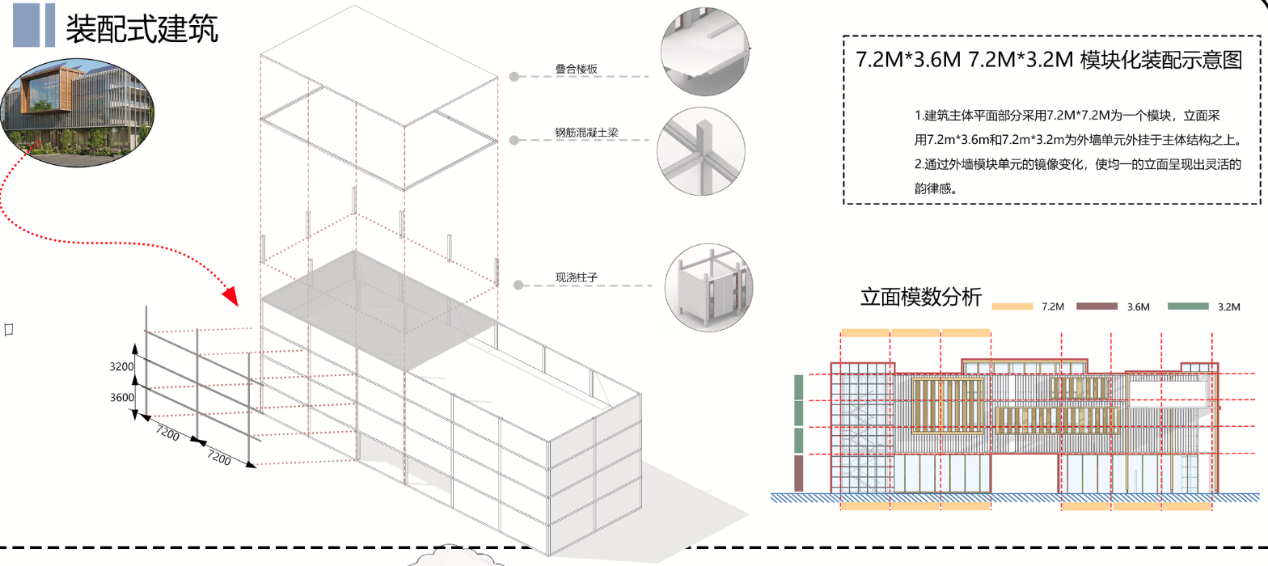
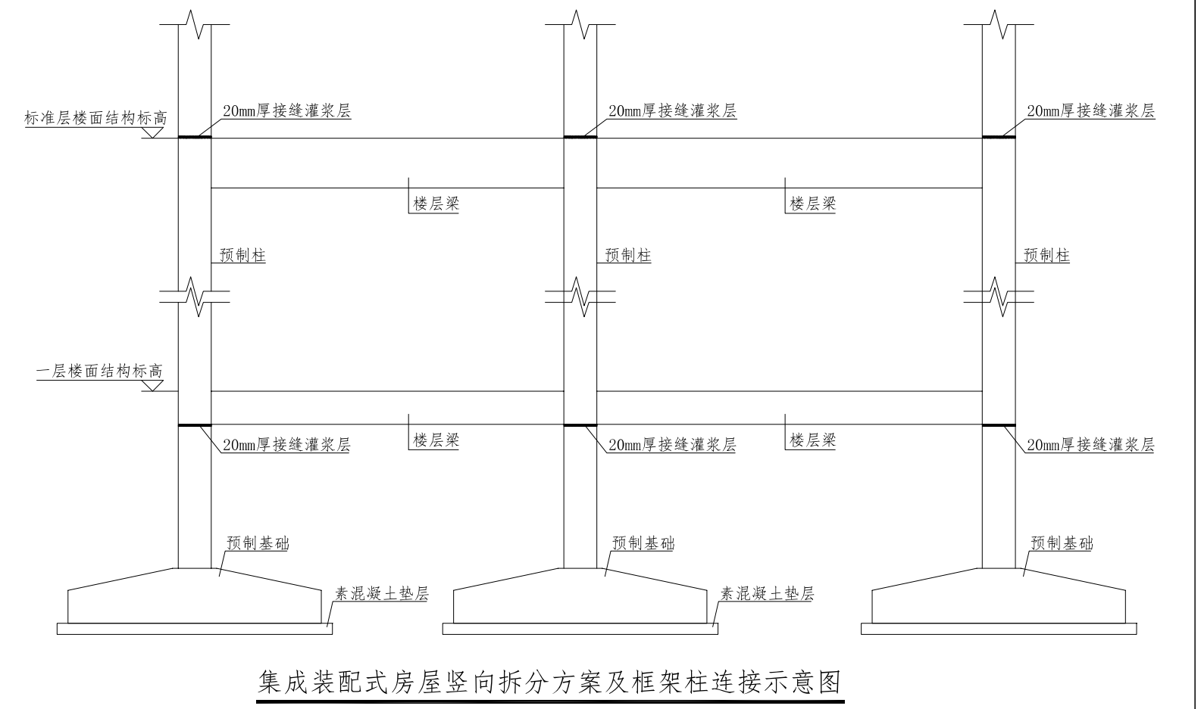
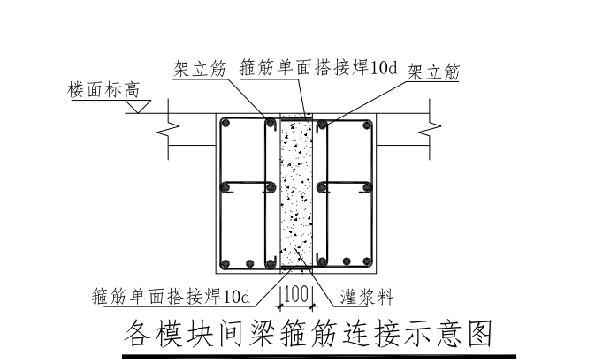
新建筑采用装配式体系，通过模块化墙体、预制楼板、可拆卸节点降低碳排放 30% 以上。装配构件以“妆”的概念介入旧城——轻触、覆盖、缝合，而非粗暴替换。
1.建筑主体平面部分采用7.2M*7.2M为一个模块，立面采用7.2m*3.6m和7.2m*3.2m为外墙单元外挂于主体结构之上。
2.通过外墙模块单元的镜像变化，使均一的立面呈现出灵活的韵律感。

